Рэкамендацыі па выкарыстанні ў адукацыйным працэсе
вучэбнага дапаможніка «Гісторыя Беларусі са старажытных часоў да канца ХVIIІ ст.» для 10 класа

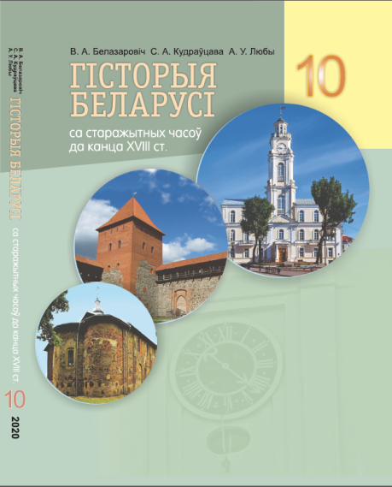
Да 2020/2021 навучальнага года выданы новы вучэбны дапаможнік «Гісторыя Беларусі са старажытных часоў да канца ХVIIІ ст.» для 10 класа з беларускай (рускай) мовай навучання (з электронным дадаткам для павышанага ўзроўню). Яго аўтары – намеснік дэкана факультэта гісторыі, камунікацыі і турызму УА “Гродзенскі дзяржаўны ўніверсітэт імя Янкі Купалы”, кандыдат гістарычных навук, дацэнт кафедры гісторыі Беларусі, археалогіі і спецыяльных гістарычных дысцыплін В.А. Белазаровіч; метадыст вышэйшай катэгорыі, намеснік дырэктара Нацыянальнага інстытута адукацыі С.А. Кудраўцава; дацэнт кафедры гісторыі Беларусі старажытных часоў і сярэдніх вякоў Беларускага дзяржаўнага універсітэта, кандыдат гістарычных навук А.У. Любы.
Новы вучэбны дапаможнік з’яўляецца лагічным працягам лінейкі вучэбных дапаможнікаў новага пакалення, арыентаваных на рэалізацыю кампетэнтнастнага падыходу да падрыхтоўкі вучняў, і пачынае новы канцэнтр навучання, які ажыццяўляецца пераважна на праблемна-тэарэтычным узроўні засваення зместу вучэбнага матэрыялу.
Вучэбны дапаможнік арыентаваны на фарміраванне светапогляду асобы і яе жыццевага вопыту, асобасных грамадзянска-патрыятычных і нацыянальна-культурных каштоўнасных арыентацый, паспяховай сацыялізацыі ў сучасным сацыякультурным асяроддзі ў працэсе авалодання асновамі сістэматызаваных тэарэтычных ведаў аб асаблівасцях гістарычнага працэсу на тэрыторыі Беларусі са старажытных часоў да канца ХVІІІ ст.:
- фарміраванне беларускага этнасу (народнасці);
- эвалюцыя гістарычных форм дзяржаўнасці на тэрыторыі Беларусі, месца і роля беларускіх зямель у супольных з іншымі народамі дзяржаўных утварэннях – Кіеўскай Русі, Вялікім Княстве Літоўскім і Рэчы Паспалітай;
- асноўныя этапы развіцця сацыяльна-эканамічных адносін;
- асаблівасці канфесійнага становішча і духоўнага жыцця насельніцтва беларускіх зямель ад старажытнасці да канца ХVIII ст.;
- культурна-гістарычная спадчына Беларусі і дасягненні яе ўраджэнцаў у розных галінах матэрыяльнай і духоўнай культуры.
Мэта вучэбнага дапаможніка «Гісторыя Беларусі ад старажытных часоў да канца ХVІІІ ст.» для Х класа заключаецца ў стварэнні ўмоў для ўсебаковага развіцця асобы праз яе інтэграцыю ў сучаснае сацыякультурнае асяроддзе на аснове засваення сістэматызаваных ведаў аб найважнейшых феноменах гісторыі Беларусі ад старажытнасці да канца XVIІІ ст.
Задачы вучэбнага дапаможніка ў адпаведнасці з яго мэтай накіраваны на:
- засваенне вучэбнага матэрыяла на праблемна-тэарэтычным узроўні з улікам фарміравання кампетэнцый, якія дазволяць вучням выкарыстаць атрыманыя веды на практыцы;
- фарміраванне агульначалавечых каштоўнасцей (павагі да сям’і; працалюбства; гуманных сацыяльных адносіных; расавай і рэлігійнай талерантнасці);
- выхаванне нацыянальнай самасвядомасці праз пачуцце гонару за культурныя дасягненні Беларусі;
- развівіццё эстэтычнага густа вучняў на падставе мастацкіх вобразаў гістарычных асоб.
Пры арганізацыі працэсса навучання з выкарыстаннем дадзенага вучэбнага дапаможніка рэкамендуецца ўлічваць наступныя дыдактычныя прынцыпы канструявання зместу вучэбнага матэрыялу:
- культурна-гістарычнае асяроддзе як дасягненні ўраджэнцаў Беларусі ў галіне культуры, як сацыяльны вопыт, які мае гістарычныя карані, як ідэі і духоўныя каштоўнасці чалавека ў мінулым. Дадзены прынцып рэалізаваны праз змест рубрыкі «Наведайце музей»;
- адзінства выхавання і навучання як арыентацыя на фарміраванне нацыянальнай ідэнтычнасці, кампраміснай гістарычнай памяці, асабовых і сямейных каштоўнасцей;
- дыскрэтнасць зместу навучання як упарадачанае засваенне найбольш вызначальных падзей і з’яў, магчымасць далейшага пашырэння аб’ему вучэбнага матэрыялу ў працэсе яго вывучэння ва ўстановах вышэйшай адукацыі. Дадзены прынцып рэалізаваны праз змест рубрыкі «Пункт гледжання», дзе змешчаны погляды на гістарычныя падзеі як іх непасрэдных удзельнікаў, так і гісторыкаў-даследчыкаў;

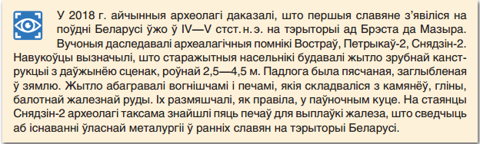

Прыклад выкарыстання рубрыкі «Пункт гледжання»

- антрапалагізацыя навучання як засваенне зместу вучэбнага матэрыялу з пазіцыі «чалавек у культуры праз гісторыю». Дадзены прынцып рэалізаваны праз змест рубрыкі «Гістарычная асоба», якая прысвечана грамадскім і творчым дасягненням ураджэнцаў Беларусі, гістарычных асоб, дзеячаў навукі і культуры, чые жыццёвыя лёсы аказаліся звязанымі з Беларуссю і іншымі краінамі;
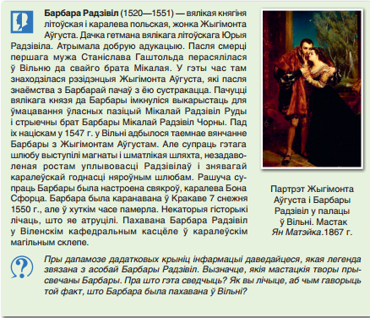
Прыклад выкарыстаня рубрыкі «Гістарычная асоба»

- адзінства зместу і працэса навучання як рэалізацыя кампетэнтнаснага падыходу да падрыхтоўкі вучняў праз засваенне спосабаў дзейнасці са зместам вучэбнага матэрыялу і магчымых сацыяльных практык, у т.л. прыемаў мадэліравання сваіх верагодных паводзін у прапанаваных гістарычных сітуацыях. Названы прынцып можа быць рэалізаваны, напрыклад, праз змест рубрыкі «Гістарычная крыніца», дзе прадстаўлены вытрымкі з арыгінальных гістарычных крыніц, у тым ліку сведчанні ўдзельнікаў і відавочцаў гістарычных падзей;

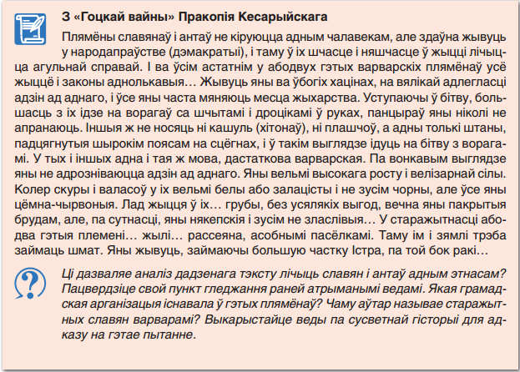
Прыклад выкарыстання рубрыкі «Гістарычная крыніца»

- нагляднасць і даступнасць навучання ў адпаведнасці з узроставымі і псіхолага-педагагічнымі асаблівасцямі вучняў як стварэнне візуальнай рэканструкцыі гістарычных падзей, як прызнанне права вучняў на суб’ектыўнасць у гістарычным пазнанні. Рэалізацыі гэтага прынцыпа садзейнічаюць ментальныя карты і схемы;
- вобразнасць навучання з дапамогай мастацкіх сродкаў як фарміраванне эмацыянальнага кампаненту асобы, яе пачуццевых адносін да гістарычнага матэрыялу. Гэты прынцып рэалізаваны праз рубрыку «На палях»;
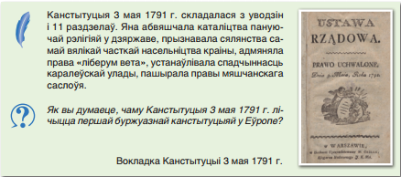
Прыклад выкарыстання рубрыкі «На палях»

- прынцып адзінства змястоўнага і працэсуальнага бакоў навучання, які прадвызначае рэалізацыю дзейнаснага (кампетэнтнаснага) падыходу да падрыхтоўкі вучняў праз засваенне спосабаў дзейнасці. Рэалізацыі дадзенага прынцыпу садзейнічаюць заданні, якія патрабуюць выкарыстання дадатковых інфармацыйных крыніц, у тым ліку інтэрнэт-рэсурсаў.
Напрыклад, каб адказаць на пытанне «Вызначце, які міфалагічны персанаж прадстаўлены кожнай са скульптур» (с. 37), падчас вывучэння тэмы «Рэлігійныя ўяўленні і духоўная культура», вучні павінны прачытаць подпіс да ілюстрацый, і ажыццявіць пошук пры дапамозе пошуковых сістэм (Google, Яндекс і інш.) па ключавых словах – Жэўжык, Злыдзень, Еўнік, скульптар А. Шыпіца і г.д.
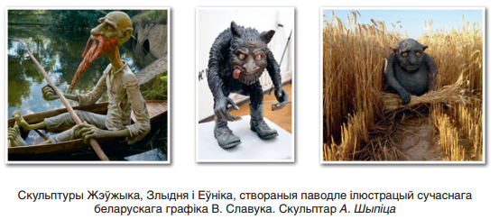

Падчас пошуку можа атрымацца такі варыянт:
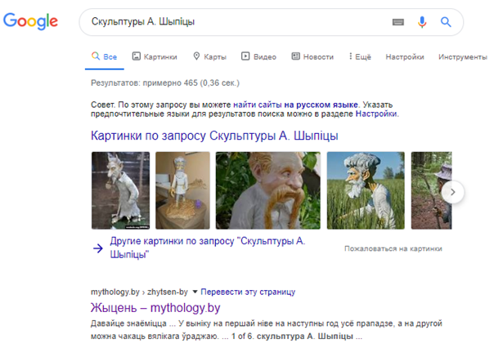
Вынікі пошуку праз браузэр Google.com.
Першая ж са спасылак прывядзе на сайт «Міфалогія Беларусі» (http://mythology.by/), дзе ёсць інфармацыя аб гэтых скульптурах і праекце «Белорусские мифологические персонажи».
Адным з базавых уменняў падчас працы ў інтэрнэце з’яўляецца ўменне пошуку інфармацыі. Вучні павінны ўмець карыстацца асноўнымі пошукавымі сістэмамі іншамоўнага і беларускага сегмента сусветнай сеткі. Пры чым падчас пошуку інфармацыі неабходна выкарыстоўваць розныя сістэмы.
Прыклад пошукавай работы вучняў у Інтэрнэце:
• З дапамогай любой вядомай пошукавай сістэмы выявіце асноўныя масівы інфармацыйных рэсурсаў па тэме “Культура Беларусі другой паловы XVI ст.”. Адкажыце на пытанні: Які з сайтаў з’яўляецца найбольш інфарматыўным? Якія дакументы і матэрыялы ён утрымлівае? Звесткі аб якіх культурных дзеячах Беларусі ўтрымліваюць гэтыя сайты? Што вы ведаеце пра гэтых людзей?
• Параўнайце звесткі са знойдзеных вамі сайтаў. Як вы думаеце, чаму інфармацыя ў іх адрозніваецца?
• Выкарыстоўваючы матэрыялы сайтаў, складзіце храналогію зменаў у сферы культуры па накірунках. Звядзіце іх у агульную табліцу.
• Стварыце віртуальную экспазіцыю аб развіцці архітэктуры, мастацтва, адукацыі, навукі.

Заданні на пошук пэўнай інфармацыі (статыстычных дадзеных, дакументаў, ілюстрацый, фактаў і т. д.) могуць быць наступнымі:
• З дапамогай любой вядомай вам пошукавай сістэмы падбярыце інфармацыйныя рэсурсы па праблеме, прааналізуйце іх змест, дайце яго ацэнку і высноваў, да якіх прыйшоў аўтар. Параўнайце ацэнкі і высновы розных аўтараў. Як вы лічыце, хто з іх аб’ектыўна раскрывае падзеі? Аргументуйце свой пункт гледжання.
• З дапамогай “пошуку па малюнку” падбярыце ілюстрацыі па тэме, прааналізуйце змест, ацаніце манеру напісання. Якім чынам у творах праявіліся асноўныя тэндэнцыі ў развіцці мастацтва? Якім чынам на твор паўплывала ідэалагічная/палітычная сітуацыя ў краіне. Выкажыце меркаванне, чаму паўстаў гэты твор? Якім чынам ён адлюстроўвае пэўны перыяд/эпоху ў развіцці грамадства?

Падчас азнаямлення вучняў на ўроках гісторыі з жыццём і дзейнасцю дзяржаўных дзеячаў, прадстаўнікоў навукі, культуры Беларусі варта прапанаваць работу з энцыклапедычнымі і даведачнымі крыніцамі, а таксама з артыкуламі інтэрнэт-энцыклапедый. Самай распаўсюджанай інтэрнэт-бібліятэкай сярод вучняў з’яўляецца Вікіпедыя (вольная энцыклапедыя). Падчас такой пошукавай работы, акрамя вывучэння біяграфічных звестак, варта прапаноўваць вучням работу ў адпаведнасці з наступным алгарытмам:
1. Трэба звярнуць увагу вучняў на тое, хто з’яўляецца аўтарам артыкула.
2. Вызначыць, ці з’яўляецца артыкул навуковым даследаваннем ці аўтар проста выказвае ўласнае меркаванне па пэўнай праблеме?
3. Неабходна звярнуцца да аналізу фактаў. Ці ёсць паміж імі супярэчнасці?
Можна правесці дыскусію на ўроку, у працэсе якой вучні павінны выказваць свае думкі, таму што даросламу чалавеку неабходна мець свой уласны пункт гледжання, а не проста быць спажыўцом інфармацыі.
Трэба зазначыць, што праца з артыкуламі Вікіпедыі спрыяе фарміраванню інфармацыйнай кампетэнтнасці, якая прадугледжвае здольнасць адрозніваць фэйкавыя навіны і інфармацыю ад рэальных, а таксама не кіравацца толькі сваімі першаснымі ўражаннямі ад прачытанага або пачутага, а правяраць дадзеныя, атрыманыя з розных крыніц.
Вучэбны дапаможнік утрымлівае разнастайныя формы прадстаўлення інфармацыі: тэксты, схемы, ментальныя карты, табліцы, картасхемы і іншы ілюстрацыйны матэрыял, якія арганічна звязаны паміж сабой і дапаўняюць адно другое.
Характэрнай асаблівасцю вучэбнага дапаможніка з’яўляюцца новыя віды заданняў, якія накіроўваюць на выкарыстанне сучасных форм прадстаўлення інфармацыі: напрыклад, падрыхтоўка артыкула ў фармаце Вікіпедыі, напісанне паведамлення-разважання для сацыяльных сетак і інш. Падобныя заданні даюць магчымасць фарміраваць навыкі і ўменні, якія дазволяць вучням уключыцца ў сучасныя рэаліі жыцця.
Шмат увагі ў вучэбным дапаможніку адводзіцца рабоце з помнікамі. Помнікі, скульптуры і мемарыялы – гэта фізічныя, матэрыяльныя транслятары грамадскіх уяўленняў. Іх задача – увекавечыць гістарычныя падзеі і дзеячаў мінулага, а таксама гістарычныя падзеі і персанажаў, пра якія нам нагадваюць помнікі, звязаныя з пэўнымі каштоўнасцямі. Таму помнікі, скульптуры і мемарыялы звычайна разглядаюцца як рэпрэзентацыі пэўных каштоўнасцяў.
Прысвяціць каму-небудзь ці чаму-небудзь помнік – значыць, аддаваць гэтаму належную ўвагу, распаўсюджваць перакананне, што гэта годна павагі. І наадварот, знос помніка азначае, што падзея або персанаж, якім ён прысвечаны, страцілі сваю значнасць у вачах тых, хто прымае рашэнне аб ўзвядзенні помнікаў.
Прыкладны алгарытм работы з выявай помніка:
1. Мазгавы штурм. Настаўнік паказвае фота помніка і прапануе ўдзельнікам даць яму сваю назву (асабліва цікава, калі ўдзельнікі бачаць яго ўпершыню і нічога пра яго не ведаюць). Усе ідэі запісваюцца на дошцы.
2. Работа ў парах. Абмен меркаваннямі па пытаннях.
Каму прысвечаны гэты помнік? Пра што нам распавядаюць дэталі: сімвалы, адзенне?
Якую гісторыю распавядае помнік?
Хто і пра якую гісторыю тут нагадвае?
Якія каштоўнасці ўвасабляе помнік? Ці супадаюць яны з вашымі каштоўнасцямі?
Якую функцыю выконвае помнік у грамадскай прасторы?
Ці дазволілі б вы ўсталяваць гэты помнік, каб былі мэрам горада? Чаму?
3. Кароткая інфармацыя настаўніка пра помнік (назва помніка, дзе і калі ён усталяваны, аўтар, ініцыятар мемарыялізацыі і г. д.). Вучні звяртаюцца да вынікаў мазгавога штурму і работы ў парах, адказваюць на пытанне настаўніка: «Як вы лічыце, ці будуць адрознівацца паведамленні пра ўсталяванне помніка ў розных медыя? Чаму вы так лічыце?»
4. Групавая работа з загалоўкамі публікацый аб адкрыцці гэтага помніка. Кожная група атрымлівае аднолькавыя наборы выразак загалоўкаў і назваў выданняў, у якіх матэрыялы былі апублікаваныя, або падборкі загалоўкаў з Інтэрнэту і спіс інтэрнэт-рэсурсаў. Удзельнікі суадносяць загаловак і выданне, дзе выйшла публікацыя, і тлумачаць, чаму яны так лічаць. Вынікі работы групы афармляюцца на асобным лісце як калаж.
5. Абмеркаванне вынікаў групавой работы. Удзельнікі параўноўваюць калажы, вылучаюць супадзенні і адрозненні, выслухоўваюць каментарыі адно аднаго. Настаўнік раздае групам пакеты скрыншотаў публікацый і праводзіць іх выніковае абмеркаванне.
Прыклады заданняў з выявамі помнікаў па гісторыі Беларусі:

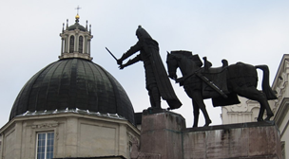  Помнік Гедзіміну ў Вільнюсе | Заданне: «Пры дапамозе інтэрнэт-рэсурсаў знайдзіце гэты фотаздымак. Параўнайце помнікі іншых вялікіх князёў літоўскіх з помнікам Гедзіміну. Як вы лічыце, чаму скульптар паказаў князя ў такім вобразе?  У верасні 2019 г. адбылося адкрыццё помніка вялікаму князю літоўскаму Гедзіміну ў Лідзе. Як вы лічыце, чаму помнік Гедзіміну ўстаноўлены менавіта ў гэтым горадзе?»
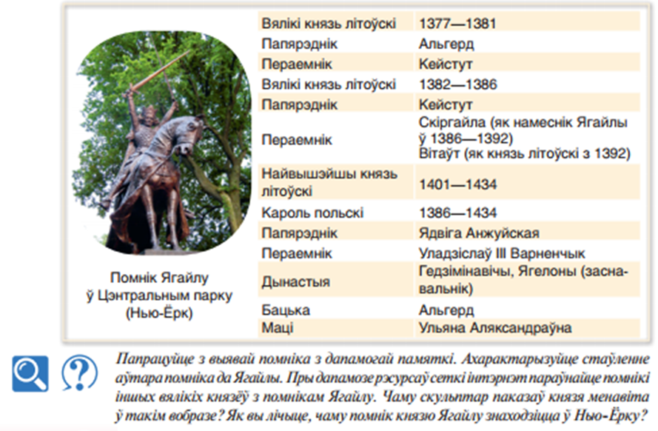

У адпаведнасці з кампетэнтнасным падыходам да падрыхтоўкі вучняў у пачатку кожнага раздзела прадстаўлены віды вучэбна-пазнавальнай дзейнасці, якія павінны асвоіць вучні. Сярод іх вызначаюцца дзеянні па свядомым аднаўленні тэарэтычнага і факталагічнага зместу вучэбнага матэрыялу, у т.л. з выкарыстаннем розных гістарычных першакрыніц ці іншых крыніц інфармацыі, па лакалізацыі гістарычных працэсаў і падзей у часе і прасторы, выяўленні і тлумачэнні прычынна-выніковых сувязей паміж гістарычнымі з’явамі і працэсамі, даследчыя дзеянні.
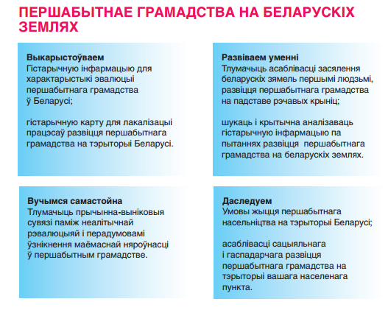
Для аднаўлення ў памяці вучняў гістарычных падзей, з’яў і працэсаў, вывучаных у 6-8 класах, сістэматызацыі ужо назапашаных ведаў прызначаны храналагічныя табліцы і ментальныя карты ў пачатку кожнага раздзела. Кожная ментальная карта і храналагічная табліца маюць пытанні. Мэтазгодна вывучэнне новага раздзела пачынаць з аналізу храналангічнай табліцы і ментальнай карты.
Прыклад ментальнай карты “Станаўленне і развіццё дзяржаўнасці на тэрыторыі Беларусі” (с. 72-73).

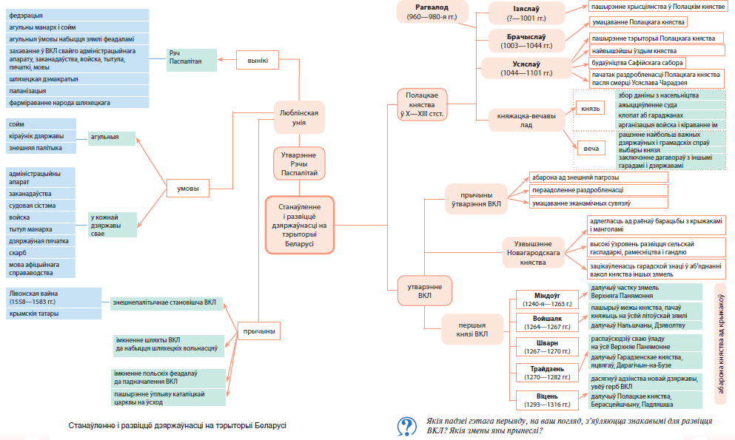

Ментальныя карты дазваляюць сістэматызаваць інфармацыю, выдзяляць галоўнае (цэнтральнае паняцце, асноўную думку), выкарыстоўваць ключавыя словы і паняцці. Асноўнымі функцыямі ментальных карт з’яўляюцца наступныя:
• апрацоўка велізарнага масіву інфармацыі;
• структураванне дадзеных для лепшага засваення інфармацыі;
• стварэнне візуальнага дакумента, які дапамагае ўспрымаць матэрыял;
• эфектыўнае захоўванне інфармацыі.
Ментальныя карты забяспечваюць дакладнае прадстаўленне матэрыялу і шырокае асвятленне ўсёй інфармацыі. Прапанаваныя ў вучэбным дапаможніку ментальныя карты можна выкарыстоўваць для актуалізацыі ведаў, пры падрыхтоўцы вучняў да ўрока, паўтарэнні і сістэматызацыі вывучанага матэрыялу. Ментальную карту можна ўмоўна дзяліць на часткі і выкарыстоўваць толькі тую, якая неабходна на пэўным занятку.
Магчымыя варыянты работы з ментальнымі картамі:
1. Самастойная работа вучняў па паўтарэнню.
2. Вызначэнне аб’екта вывучэння – вызначэнне галоўнай думкі (назва карты памяці) з наступным выдзяленнем сэнсавых блокаў, якія вызначаюць ключавыя словы першага і другога ўзроўняў. На гэтым этапе вучні могуць пачаць складанне ўласнай ментальнай карты ці запаўняць шаблон, які могуць падрыхтаваць на прыкладзе карты, прапанаванай у дапаможніку.
3. Пашырэнне ментальнай карты. На гэтым этапе неабходна раскрыць змест другога і наступных узроўняў карты, засвоіць выкладзены матэрыял. Падчас працы з гатовай картай можна пры неабходнасці дапаўняць карту датамі і пэўнай інфармацыяй.
4. Асмысленне. Вучням неабходна прагледзець карту памяці і пры неабходнасці дапоўніць яе змест (стварыўшы сваю ўласную карту) выявамі – малюнкамі сімваламі ключавых слоў, размаляваць сэнсавыя блокі рознымі колерамі.
5. Паўтарэнне. Пасля заканчэння работы з новай ментальнай картай вучню неабходна вярнуцца да яе зместу. Паўторна звяртаючыся да ментальнай карты, вучні агучваюць матэрыял, які хаваецца за кароткім зместам карты, раскрываюць асноўныя паняцці, даюць разгорнутыя адказы.

Прыклад заданняў з выкарыстаннем ментальнай карты і храналагічнай табліцы да раздзела ІІІ.
1. Прааналізуйце ментальную карту “Станаўленне і развіццё дзяржаўнасці на тэрыторыі Беларусі” на с. 72-73 вучэбнага дапаможніка. Якія падзеі гэтага перыяду, на ваш погляд, з’яўляюцца знакавымі для развіцця ВКЛ? Якія змены яны прынеслі?
2. Складзіце “воблака слоў” (ці – запішыце паняцці), якое адлюстроўвае гісторыю станаўлення і развіцця дзяржаўнасці на беларускіх землях.
3. Выкарыстоўваючы храналагічную табліцу на с. 69-71, ментальную карту на с. 72-73 складзіце разгорнуты план характарыстыкі этапаў станаўлення і развіцця дзяржаўнасці на тэрыторыі Беларусі.

Настаўнік можа выкарыстоўваць ментальныя карты для арганізацыі кантролю ведаў вучняў. Складзеныя карты навучэнцамі самастойна дазволяць прадэманстраваць здольнасць аперыраваць вывучаным матэрыялам, а таксама пакажуць слабыя і моцныя бакі ў засваенні вучэбнай праграмы, у выніку чаго педагог атрымае аб’ектыўнае прадстаўленне пра веды вучняў.

Кожны параграф вучэбнага дапаможніка пачынаецца з рубрыкі «Успомніце», якая служыць своеасаблiвым «мастком» памiж ужо засвоеным (вывучаным) у 6-8 класах i новым вучэбным матэрыялам.
Навуковыя і гістарычныя тэрміны, азначэнні якіх неабходна ведаць, у тэксце параграфа выдзелены паўтлустым курсівам. Паняційна-тэрміналагічны апарат вучэбнага дапаможніка таксама падаецца ў алфавітным парадку ў «Слоўніку» ў канцы вучэбнага дапаможніка. Даты падзей і прозвішчы гістарычных асоб, жыццё і дзейнасць якіх патрабуе асэнсавання, таксама вызначаны ў тэксце паўтлустым курсівам.
Заданні, звязаныя з картай, пазначаны спецыяльным знакам. Для выканання некаторых такіх заданняў аўтары прапануюць выкарыстанне геаінфармацыйных сэрвісаў: Google Maps, Tour Builder, myHistro, StoryMap JS, Histоrypin.

Прыклад задання з картай
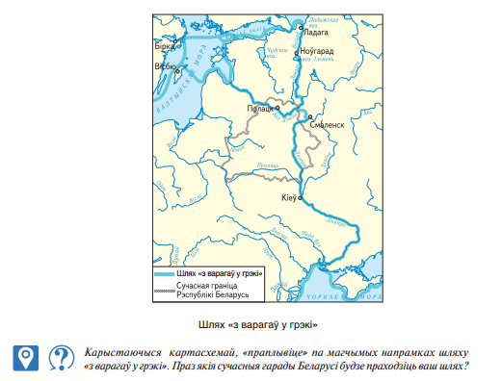

На працягу і ў канцы кожнага параграфа прапанаваны пытанні і заданні, пазначаныя знакам пытальніка, сярод якіх сустракаюцца заданні творчага характару.

Прыклады творчых заданняў:
Складзіце невялікае паведамленне (2000 знакаў) для Instagram на аснове урыўкаў з артыкулаў: “Неўры, «змеі» або скіфы?” і “Неўрыда – краіна ваўкалакаў”, прыведзеных на с. 45-47 вучэбнага дапаможніка. Падбярыце ілюстрацыю да свайго паведамлення.
Падрыхтуйце буклет, флаер, плакат (папяровы або электронны варыянт),
які б адлюстроўваў асаблівасці фарміравання беларускай народнасці.
Падбярыце інфармацыю аб тым, у якіх творах мастацтва ўшанавана па-
мяць пра Усяслава Брачыславіча. Зрабіце віртуальную выставу гэтых тво-
раў. Вызначце агульныя рысы ва ўяўленнях аб князю Усяславе розных
аўтараў.
Трэба зазаначыць, што настаўнік мае магчымасць выбару творчых заданняў, найбольш цікавых, адпавядаючых пазнавальным асаблівасцям сваіх вучняў. Дадзеныя заданні не з’яўляюцца абавязковымі для выканання ўсімі вучнямі; мэтазгодна такія заданні прапаноўваць тым вучням, якім гэта цікава.
Напрыканцы раздзелаў змешчаны ўрокі абагульнення, якія структурна пабудаваны па наступнай схеме:
- работа с картасхемай;
- работа з паняццямі;
- характарыстыка дзейнасці гістарычных асоб;
- фарміраванне ўменняў;
- аналізуем, разважаем;
- параўноўваем;
- працуем з гістарычнымі крыніцамі;
- даследуем.
Спецыяльным знакам пазначаны прыкладныя тэмы даследчых ці праектных работ.
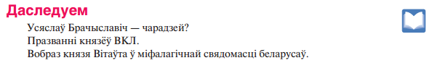
Навучальны праект для вучня – спосаб самому стварыць нешта цікавае, паспрабаваць свае сілы, праявіць веды і ўменні і прадэманстраваць дасягнуты вынік. Пры пэўных умовах вучань выбірае і ажыццяўляе стратэгію праектавання. Сутнасцю праекта з’яўляецца ўключэнне вучняў у працэс пераўтваральнай дзейнасці ад пачатку (ідэі) да фіналу (яе практычнай рэалізацыі). Выконваючы праекты, вучні атрымліваюць навыкі даследчай праектнай дзейнасці, вучацца самастойна шукаць і аналізаваць інфармацыю, інтэграваць і прымяняць атрыманыя раней веды па гісторыі Беларусі, інфарматыцы і іншых вучэбных прадметах, набываюць новыя веды і ўменні. У выніку развіваюцца іх творчыя і інтэлектуальныя здольнасці, самастойнасць, адказнасць, фарміруюцца ўменні планаваць і прымаць рашэнні.

Форзацы вучэбнага дапаможніка таксама з’яўляюцца важным дыдактычным кампанентам. Першы форзац утрымлівае стужку часу, на якой прадстаўлены помнікі вядомым гістарычным асобам, якія аставілі значны след у гісторыі Беларусі, на другім – гербы гарадоў, атрымаўшых Магдэбургскае права.
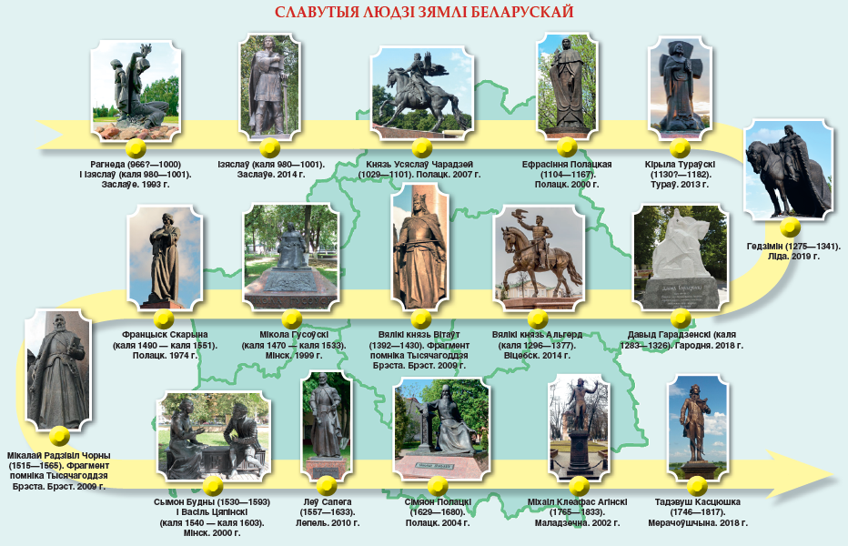
Форзац “Славутыя людзі зямлі беларускай”
Форзацы могуць быць выкарыстаны для арганізацыі пазнавальнай гульні, што прапановаюць аўтары ў выніковым абагульненні:
1. Уважліва разгледзьце форзац. Як вы лічыце, чаму менавіта гэтым гістарычным дзеячам усталяваны помнікі на тэрыторыі Беларусі? Выкажыце свій пункт гледжання.
2. Распрацуйце гістарычную гульню па форзацы. Стварыце правілы гульні і заданні, звязаныя з жыццём і дзейнасцю гістарычных дзеячаў, якім устаноўлены помнікі. Пагуляйце ў гульню з аднакласнікамі.

У канцы вучэбнага дапаможніка змешчаны памяткі па рабоце з гістарычным дакументам, з дакументамі дзяржаўнага характару, з гістарычнай карцінай, з выявай помніка гістарычнаму дзеячу, аб тым, як ахарактарызаваць гістарычнага дзеяча, як стварыць ментальную карту, як пабудаваць гексы.

Вучэбны дапаможнік змяшчае параграфы для навучання гісторыі Беларусі на базавым ўзроўні. Матэрыялы для павышанага ўзроўню размешчаны на рэсурсе “Профільнае навучанне” (http://profil.adu.by), а ў вучэбным дапаможніку на друкаванай аснове абазначаны спецыяльным знакам-сімвалам. Навучанне гісторыі Беларусі на павышаным узроўні прадугледжвае засваенне зместу гістарычнай адукацыі, які ўключае базавы ўзровень вывучэння з яго пашырэннем і паглыбленнем. Вывучэнне гісторыі на павышаным узроўні складае змястоўную аснову профільнай падрыхтоўкі вучняў, якая накіравана на задавальненне іх пазнавальных патрэбнасцей і забеспячэнне выбару будучай прафесійнай дзейнасці.
Павышаны ўзровень рэалізуецца ў электронным дадатку праз выдзяленне пэўных пытанняў з пашырэннем матэрыялу ў асобныя параграфы; праз увядзенне новых пытанняў у рамках аднаго параграфа; праз удасканаленне спосабаў дзейнасці (пазнавальныя заданні, урокі-практыкумы). Матэрыялам для павышанага ўзроўню могуць карыстацца па жаданню ўсе вучні, якія цікавяцца гісторыяй Беларусі, калі нават яны вывучаюць вучэбны прадмет на базавым узроўні.
Электронная форма вучэбнага дапаможніка ўяўляе сабой вучэбны дапаможнік у фармаце *pdf, які можа быць выкарыстаны з дапамогай камп’ютера, планшэта, інтэрактыўнай дошцы і інш. Прынцыповым адрозненнем электроннай версіі вучэбнага дапаможніка з’яўляецца яго інтэактыўнасць – наяўнась актыўных зон (гіперспасылак), якія даюць магчымасць вучню перайсці да матэрыяла электроннага дадатка для павышанага ўзроўня і пасля знаёмства з ім вярнуцца да зыходнага вучэбнага тэксту. Спампаваць электронную форму вучэбнага дапаможніка можна з нацыянальнага адукацыйнага партала (http://e-padruchnik.adu.by/).
Настаўнік мае права з улікам асаблівасцей арганізацыі адукацыйнага працэсу ва ўстанове адукацыі, вучэбна-пазнавальнай дзейнасці і пазнавальных магчымасцей вучняў змяніць колькасць вучэбных гадзін і паслядоўнасць вывучэння матэрыялу ў межах вучэбнага часу, прызначанага для засваення зместу раздзелаў. Варта ўлічыць, што рэзервовы час можа быць выкарыстаны для правядзення кантролю сфарміраванасці ведаў і ўменняў.

